Codigo para hacer la sección de pronóstico de sección cruzada taller 1.
Resumen 1
Datos 1
Importando los datos como un conjunto de datos: 1
1.1.2 Estimando las ganancias y el presupuesto como porcentaje del PIB: 2
1.1.3. Convirtiendo los datos en categoricos: 2
1.1.4. Diagramas de disperción - correlograma: 2
1.1.6. Elaboración boxplots variables categoricas: 5
1.1.7. Estimación modelos de regresión y R2: 11
1.1.8. Estimación ratings no presentados: 13
1.2.1. Intervalo de confianza sin simulaciones. 15
1.2.2 y 1.2.3 simulaciones asumiendo normalidad: 16
1.2.4 y 1.2.5 simulaciones no parámetrica: 18
1.2.6 y 1.2.7 simulaciones no paramétrica en errores y asumiendo normalidad: 19
1.2.8 y 1.2.9 simulaciones asumiendo heteroscedasticidad normalidad 20

Resumen
Este codigo contiene todos los MFILE necesarios para desarrollar el punto de pronostico de sección cruzada.

Datos
Los datos corresponden a las caracteristicas que definen el rating de un total 3.751 películas. SE tiene el rating Imdb y 25 variables explicativas. Estos datos provienen del DANE y tienen diferentes variables cualitativas. Los datos provienen del GITHUB de XXXX
clc; clear;

Importando los datos como un conjunto de datos:
% es muy facil en excel filtrar los datos de las peliculas en los que se
% reporta el rating IMDB y los que no. De igual forma tambien se estimaron
% las ganancias y el presupuesto como porcentaje del PIB previamente. Por
% eso se crean dos tablas en matlab y se evitan tareas innecesarias.
%Datos con ratings reportados
Cr = readtable("RATINGF.xlsx", "UseExcel", false,"sheet",'BaseSNA');
%Datos sin ratings reportados:
Sr = readtable("RATINGF.xlsx", "UseExcel", false,"sheet",'BaseNA');
Warning: Column headers from the file were modified to make them valid MATLAB
identifiers before creating variable names for the table. The original column
headers are saved in the VariableDescriptions property.
Set 'VariableNamingRule' to 'preserve' to use the original column headers as
table variable names.
Warning: Column headers from the file were modified to make them valid MATLAB
identifiers before creating variable names for the table. The original column
headers are saved in the VariableDescriptions property.
Set 'VariableNamingRule' to 'preserve' to use the original column headers as
table variable names.

1.1.2 Estimando las ganancias y el presupuesto como porcentaje del PIB:
% Esta ya fue estimada previamente en Excel.

1.1.3. Convirtiendo los datos en categoricos:
% Para la tabla con rating
Cr.color = categorical(Cr.color);
Cr.language = categorical(Cr.language);
Cr.country = categorical(Cr.country);
Cr.content_rating=categorical(Cr.content_rating);
Cr.director_name=categorical(Cr.director_name);
Cr.actor_1_name=categorical(Cr.actor_1_name);
Cr.actor_2_name=categorical(Cr.actor_2_name);
Cr.actor_3_name=categorical(Cr.actor_3_name);
Cr.movie_title=categorical(Cr.movie_title);
Cr.genres=categorical(Cr.genres);
% Para la tabla sin rating
Sr.color = categorical(Sr.color);
Sr.language = categorical(Sr.language);
Sr.country = categorical(Sr.country);
Sr.color = categorical(Sr.color);
Sr.content_rating=categorical(Sr.content_rating);
Sr.director_name=categorical(Sr.director_name);
Sr.actor_1_name=categorical(Sr.actor_1_name);
Sr.actor_2_name=categorical(Sr.actor_2_name);
Sr.actor_3_name=categorical(Sr.actor_3_name);
Sr.movie_title=categorical(Sr.movie_title);
Sr.genres=categorical(Sr.genres);

1.1.4. Diagramas de disperción - correlograma:
Cr1=removevars(Cr,{'color', 'language', 'country', 'content_rating',...
'director_name', 'actor_1_name', 'actor_2_name', 'actor_3_name',...
'movie_title', 'genres', 'GDP', 'gross', 'budget', 'title_year'});
%1.1.4 a
% LAs variables
%1.1.4 b Las variables que tienen una correlación superior a 0,15 en valor
%absoluta con el Imdb son: número de criticas, duración, likes del director
%en Facebook, númeor de votos de los usuarios, número de usuarios que
%hicieron reviews, facebook likes de la pelicula, ganancias como % del PIB
Cr2=removevars(Cr1,{'actor_3_facebook_likes', 'actor_1_facebook_likes'...
'cast_total_facebook_likes','facenumber_in_poster', 'actor_2_facebook_likes'...
,'aspect_ratio', 'budget2', 'grossOverBudget'});
% el correlograma sería el siguiente:
figure(1)
corrplot(Cr2)
%1.1.5 Grafiquemos los diagramas de dispersión
figure(2)
subplot(3,3,1)
scatter(Cr2.num_critic_for_reviews,Cr2.imdb_score,40,'MarkerEdgeColor',[0 .5 .5],...
'MarkerFaceColor',[0 .7 .7],...
'LineWidth',1)
xlabel('Número de criticas')
ylabel('Imdb Score')
subplot(3,3,2)
scatter(Cr2.duration,Cr2.imdb_score,40,'MarkerEdgeColor',[0 .5 .5],...
'MarkerFaceColor',[0 .7 .7],...
'LineWidth',1)
xlabel('Duración')
ylabel('Imdb Score')
subplot(3,3,3)
scatter(Cr2.director_facebook_likes,Cr2.imdb_score,40,'MarkerEdgeColor',[0 .5 .5],...
'MarkerFaceColor',[0 .7 .7],...
'LineWidth',1)
xlabel('Likes del director')
ylabel('Imdb Score')
subplot(3,3,4)
scatter(Cr2.num_voted_users,Cr2.imdb_score,40,'MarkerEdgeColor',[0 .5 .5],...
'MarkerFaceColor',[0 .7 .7],...
'LineWidth',1)
xlabel('Número de usuarios que votaron')
ylabel('Imdb Score')
subplot(3,3,5)
scatter(Cr2.num_user_for_reviews,Cr2.imdb_score,40,'MarkerEdgeColor',[0 .5 .5],...
'MarkerFaceColor',[0 .7 .7],...
'LineWidth',1)
xlabel('Número de reviews')
ylabel('Imdb Score')
subplot(3,3,6)
scatter(Cr2.movie_facebook_likes,Cr2.imdb_score,40,'MarkerEdgeColor',[0 .5 .5],...
'MarkerFaceColor',[0 .7 .7],...
'LineWidth',1)
xlabel('Número de likes pelicula')
ylabel('Imdb Score')
subplot(3,3,7)
scatter(Cr2.gross2,Cr2.imdb_score,40,'MarkerEdgeColor',[0 .5 .5],...
'MarkerFaceColor',[0 .7 .7],...
'LineWidth',1)
xlabel('Ganancias % del PIB')
ylabel('Imdb Score')
% En general todas podrían tener una relación concava con el idb score. Sin
% embargo, la duración muestra una clara relación concava con el idb score
% que se debería tener en cuenta. Despues de los 250 minutos de duración se
% ve una clara disminucion en la calificación del apelicula. Esto no es
% claro para el resto de variables, al menos a primera vista.
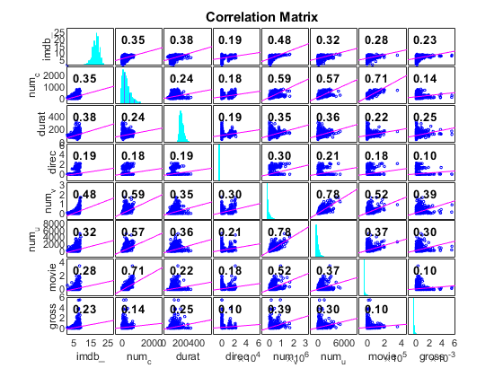
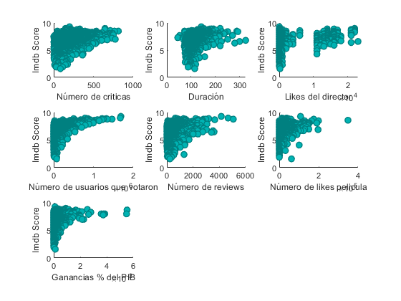

1.1.6. Elaboración boxplots variables categoricas:
figure (3)
gscatter(Cr.duration, Cr.imdb_score, Cr.genres)
xlabel('Educacion')
ylabel('Log Salario')
figure (4)
boxplot(Cr.imdb_score, Cr.color)
figure (5)
boxplot(Cr.imdb_score, Cr.language)
figure (6)
boxplot(Cr.imdb_score, Cr.country)
figure (7)
boxplot(Cr.imdb_score, Cr.content_rating)
figure (8)
boxplot(Cr.imdb_score, Cr.director_name)
figure (9)
boxplot(Cr.imdb_score, Cr.actor_1_name)
figure (10)
boxplot(Cr.imdb_score, Cr.actor_2_name)
figure (11)
boxplot(Cr.imdb_score, Cr.actor_3_name)
figure (12)
boxplot(Cr.imdb_score, Cr.genres)
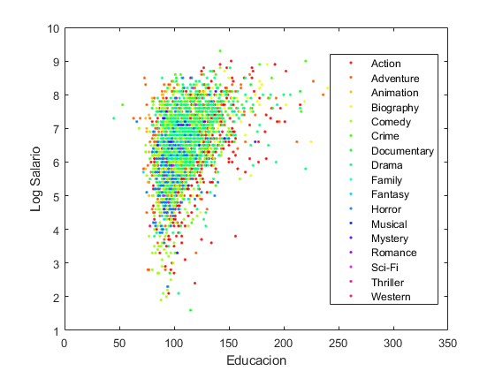
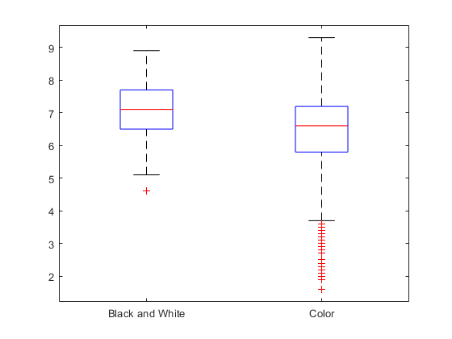
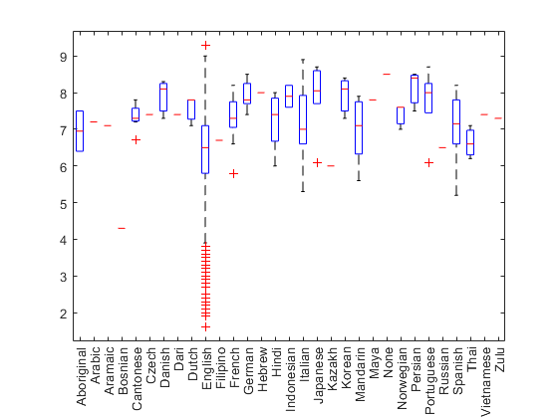
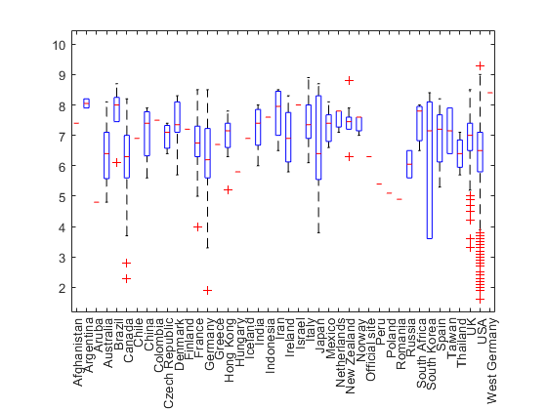
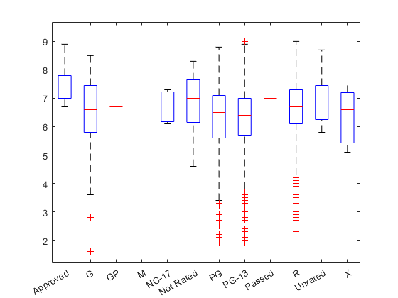
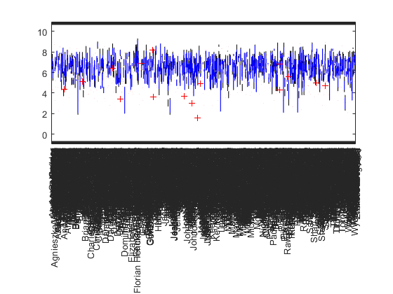
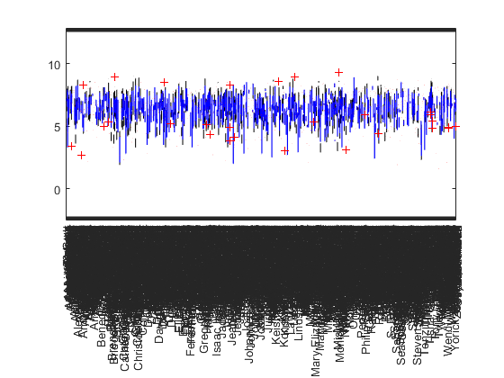
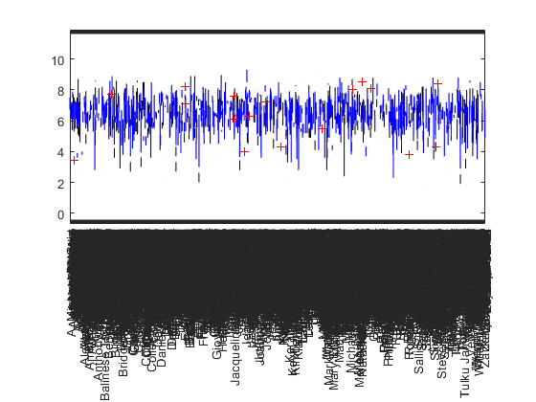
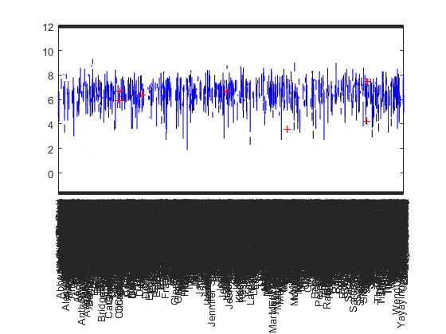
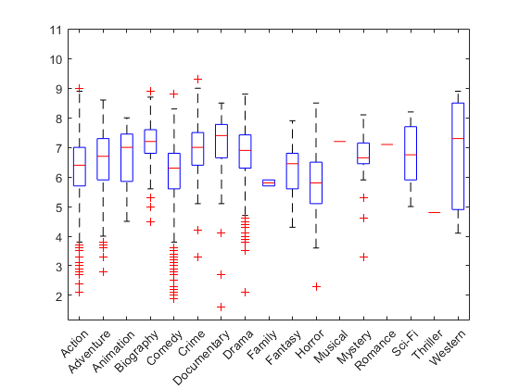

1.1.7. Estimación modelos de regresión y R2:
Cr.d2=Cr.duration.^2;
Modelo1=fitlm(Cr,'imdb_score~num_critic_for_reviews+duration+director_facebook_likes+num_voted_users+num_user_for_reviews+movie_facebook_likes+gross2')
Modelo2=fitlm(Cr,'imdb_score~num_critic_for_reviews+duration+director_facebook_likes+num_voted_users+num_user_for_reviews+movie_facebook_likes+gross2+genres')
% el modelo con la variable DUMMY y con el intercepto tendría un mejor
% desempeño, su R2 muestra que es capaz de explicar el 38% de la
% variabilidad del rating, mientras que el modelo sin DUMMY cambia por
% alcanzaría a explicar tan solo el 30%.
Modelo1 =
Linear regression model:
imdb_score ~ [Linear formula with 8 terms in 7 predictors]
Estimated Coefficients:
Estimate SE tStat pValue
_____________________ ____________________ _________________ ____________________
(Intercept) 4.76780862275773 0.0811686531109467 58.7395310877067 0
num_critic_for_reviews 0.00141698827003216 0.000194381222553611 7.28973843984006 3.85050574946123e-13
duration 0.0118679402229405 0.000738168948915072 16.0775392142726 4.24845497934275e-56
director_facebook_likes 7.97519174280033e-06 5.32105359257224e-06 1.49879936445915 0.134019325275729
num_voted_users 3.36447150379569e-06 1.80639430707486e-07 18.6253438167875 8.9485309788959e-74
num_user_for_reviews -0.000574125419162716 6.1088030575216e-05 -9.3983291613209 9.91659571286244e-21
movie_facebook_likes -3.60891943297681e-06 1.02925141696193e-06 -3.50635362118747 0.000460216735894324
gross2 99.4069319073089 58.761406129014 1.69170444439426 0.0907947659198802
Number of observations: 3379, Error degrees of freedom: 3371
Root Mean Squared Error: 0.877
R-squared: 0.306, Adjusted R-Squared: 0.304
F-statistic vs. constant model: 212, p-value = 9.93e-262
Modelo2 =
Linear regression model:
imdb_score ~ [Linear formula with 9 terms in 8 predictors]
Estimated Coefficients:
Estimate SE tStat pValue
_____________________ ____________________ __________________ ____________________
(Intercept) 4.7167149605337 0.0867446715330086 54.3746938823656 0
num_critic_for_reviews 0.00161174810102054 0.000187551852958024 8.59361331599998 1.27160530563457e-17
duration 0.00872821194981195 0.00074043631267981 11.7879307110459 1.86455603618643e-31
director_facebook_likes 3.12747084640511e-06 5.04530477906116e-06 0.619877486764451 0.535380545324325
num_voted_users 3.29801270075844e-06 1.73132116043245e-07 19.0491098713 6.66978668375275e-77
num_user_for_reviews -0.000451912098248112 5.86701489903075e-05 -7.70258992051936 1.74306491749832e-14
movie_facebook_likes -4.32899008539864e-06 9.79337956798358e-07 -4.42032298998288 1.0167579043518e-05
genres_Adventure 0.341907985693867 0.0537476970300208 6.36135136176893 2.27064329713115e-10
genres_Animation 0.715677199158875 0.14207332319848 5.0373791718735 4.96867132090584e-07
genres_Biography 0.868144898920403 0.068883465033591 12.603095655787 1.28566893593856e-35
genres_Comedy 0.230314207847899 0.041475990896125 5.55295251232724 3.0274111061206e-08
genres_Crime 0.66851213962164 0.0624509324831563 10.7045982027882 2.56361869223864e-26
genres_Documentary 1.0362896509292 0.162724426174597 6.36837182524335 2.17031190972129e-10
genres_Drama 0.689508324764613 0.0446735396434899 15.4343786113016 5.64447531808282e-52
genres_Family 0.198499418589907 0.586705940736702 0.338328632467331 0.735136718943827
genres_Fantasy 0.192343111286657 0.145147518947751 1.32515603904945 0.185209640202987
genres_Horror -0.136349704377235 0.0745331369402892 -1.82938368052949 0.0674308559286745
genres_Musical 0.549187335817864 0.834268034411088 0.658286441725574 0.510399256387436
genres_Mystery 0.194153698617866 0.187587566429136 1.03500302452727 0.300742093722751
genres_Romance 0.450140331074423 0.829196435684199 0.542863321286465 0.587259972102363
genres_Sci-Fi 0.379119989467723 0.339474599466266 1.11678455490864 0.264166426289014
genres_Thriller -0.759418750365163 0.828986364339311 -0.916081111865341 0.359690193773689
genres_Western 0.479296608238121 0.480008792642636 0.99851630966884 0.318101069744995
gross2 221.71091787829 56.5349240304916 3.92166296639423 8.96993733090378e-05
Number of observations: 3379, Error degrees of freedom: 3355
Root Mean Squared Error: 0.828
R-squared: 0.384, Adjusted R-Squared: 0.38
F-statistic vs. constant model: 91, p-value = 0

1.1.8. Estimación ratings no presentados:
betahat=Modelo1.Coefficients.Estimate;
% dgenres=dummyvar(Sr.genres);
%
% Sr.imdb_score=betahat(1,1)+Sr.num_critic_for_reviews.*betahat(2,1)+Sr.duration.*betahat(3,1)+Sr.director_facebook_likes.*betahat(4,1)...
% +Sr.num_voted_users.*betahat(5,1)+Sr.num_user_for_reviews.*betahat(6,1)+Sr.movie_facebook_likes.*betahat(7,1)+dgenres(:,2).*betahat(8,1)...
% +dgenres(:,3).*betahat(9,1)+dgenres(:,4).*betahat(10,1)+dgenres(:,5).*betahat(11,1)+dgenres(:,6).*betahat(12,1)+dgenres(:,7).*betahat(13,1)...
% +dgenres(:,8).*betahat(14,1)+dgenres(:,9).*betahat(15,1)+dgenres(:,10).*betahat(16,1)+dgenres(:,11).*betahat(17,1)+0.*betahat(18,1)...
% +dgenres(:,12).*betahat(19,1)+0.*betahat(20,1)+dgenres(:,13).*betahat(21,1)+0.*betahat(22,1)+0.*betahat(23,1)+Sr.gross.*betahat(24,1);
Sr.imdb_score=betahat(1,1)+Sr.num_critic_for_reviews.*betahat(2,1)+Sr.duration.*betahat(3,1)+Sr.director_facebook_likes.*betahat(4,1)...
+Sr.num_voted_users.*betahat(5,1)+Sr.num_user_for_reviews.*betahat(6,1)+Sr.movie_facebook_likes.*betahat(7,1)+Sr.gross2.*betahat(8,1);
figure(13)
scatter(Sr.duration,Sr.imdb_score,40,'MarkerEdgeColor',[0 .5 .5],...
'MarkerFaceColor',[0 .7 .7],...
'LineWidth',1)
xlabel('Duración')
ylabel('Imdb')
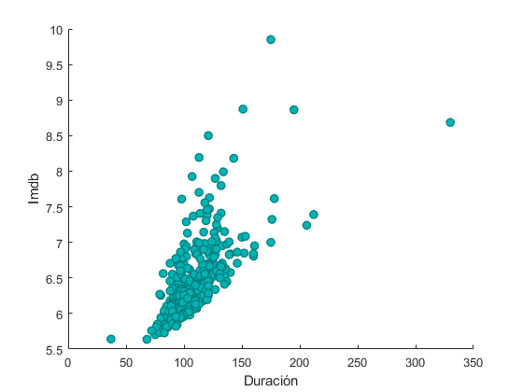

1.2.1. Intervalo de confianza sin simulaciones.
%estimemos la desviación y media de los errores de pronóstico:
S=std(Modelo2.Residuals.Raw);
mu=mean(Modelo2.Residuals.Raw);
% Mediana de las variables exogenas
MNCR=median(Cr.num_critic_for_reviews);
Mduration=median(Cr.duration);
MDFL=median(Cr.director_facebook_likes);
MNVU=median(Cr.num_voted_users);
MNUFR=median(Cr.num_user_for_reviews);
MMFL=median(Cr.movie_facebook_likes);
MG2=median(Cr.gross2);
% Estimación del rating medio de la ecuacion [2] del taller y carácteristicas establecidas:
betahat=Modelo2.Coefficients.Estimate;
MuR=betahat(1,1)+MNCR*betahat(2,1)+Mduration*betahat(3,1)+MDFL*betahat(4,1)...
+MNVU*betahat(5,1)+MNUFR*betahat(6,1)+MMFL*betahat(7,1)+betahat(9,1)+MG2*betahat(24,1);
%intervalo 95%:
MuRU=MuR+norminv(0.975)*S;
MuRD=MuR-norminv(0.975)*S;
% reportando los datos en una tabla:
format long g
MODELOS = {'Pronóstico Rating Promedio'};
Pronostico=MuR;
Intervalo_Superior=MuRU;
Intervalo_Inferior=MuRD;
Intervalo = table(Pronostico,Intervalo_Inferior,Intervalo_Superior,'RowNames',MODELOS)
Intervalo =
1×3 table
Pronostico Intervalo_Inferior Intervalo_Superior
________________ __________________ __________________
Pronóstico Rating Promedio 6.67536829193477 5.05794094994309 8.29279563392646

1.2.2 y 1.2.3 simulaciones asumiendo normalidad:
% R=50:
RNormal50=normrnd(0,S,[1,50]);
MuR50_Normal=(RNormal50'+MuR);
% calculamos los intervalos de predicción a 95% de confianza:
format long g
pw50normal = prctile(MuR50_Normal, [2.5 97.5]);
% R=500:
RNormal500=normrnd(0,S,[1,500]);
MuR500_Normal=(RNormal500'+MuR);
% calculamos los intervalos de predicción a 95% de confianza:
format long g
pw500normal = prctile(MuR500_Normal, [2.5 97.5]);
% R=10000:
RNormal10000=normrnd(0,S,[1,10000]);
MuR10000_Normal=(RNormal10000'+MuR);
% calculamos los intervalos de predicción a 95% de confianza:
format long g
pw10000normal = prctile(MuR10000_Normal, [2.5 97.5])
format long g
figure (14)
subplot(3,1,1)
ksdensity(MuR50_Normal)
grid on
line([pw50normal(1,1) pw50normal(1,1)], ylim*2,'Color','r','LineStyle',':','LineWidth',2)
line([pw50normal(1,2) pw50normal(1,2)], ylim,'Color','r','LineStyle',':','LineWidth',2)
line([MuR MuR],ylim*2,'Color','b','LineStyle',':','LineWidth',5)
ylim([0 0.6])
xlim([3 10])
ylabel('Densidad')
title('Gráfico de Densidad 50 simulaciones')
subplot(3,1,2)
ksdensity(MuR500_Normal)
grid on
line([pw500normal(1,1) pw500normal(1,1)], ylim*2,'Color','r','LineStyle',':','LineWidth',2)
line([pw500normal(1,2) pw500normal(1,2)], ylim,'Color','r','LineStyle',':','LineWidth',2)
line([MuR MuR],ylim*2,'Color','b','LineStyle',':','LineWidth',5)
ylim([0 0.6])
xlim([3 10])
ylabel('Densidad')
title('Gráfico de Densidad 500 simulaciones')
subplot(3,1,3)
ksdensity(MuR10000_Normal)
grid on
line([pw10000normal(1,1) pw10000normal(1,1)], ylim*2,'Color','r','LineStyle',':','LineWidth',2)
line([pw10000normal(1,2) pw10000normal(1,2)], ylim,'Color','r','LineStyle',':','LineWidth',2)
line([MuR MuR],ylim*2,'Color','b','LineStyle',':','LineWidth',5)
ylim([0 0.6])
xlim([3 10])
xlabel('Pronóstico Rating IMDB - (Mediana + Animación)')
ylabel('Densidad')
title('Gráfico de Densidad 10.000 simulaciones')
pw10000normal =
5.07685289165177 8.31163340586603
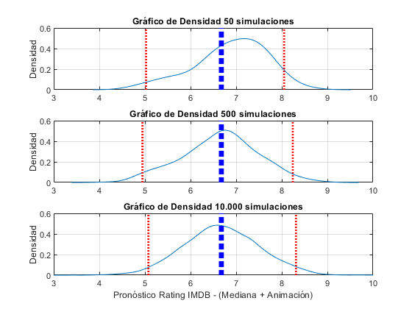

1.2.4 y 1.2.5 simulaciones no parámetrica:
% a. generamos 10.000 numeros aleatorios que se obtienen directamente de los errores estimados:
RNoP = datasample(Modelo2.Residuals.Raw,10000);
%b. De la estimación del punto con distribución normal tomamos la estimación y generamos 10000 pronosticos con los
%errores no parametricos:
MuR_NoP=(RNoP'+MuR);
% c. calculamos los intervalos de predicción a 95% de confianza:
pw1NoP = prctile(MuR_NoP, [2.5 97.5])
% e. se hace la funcion de densidad y se gráfica
figure (15)
ksdensity(MuR_NoP)
grid on
line([pw1NoP(1,1) pw1NoP(1,1)], ylim*2,'Color','r','LineStyle',':','LineWidth',2)
line([pw1NoP(1,2) pw1NoP(1,2)], ylim,'Color','r','LineStyle',':','LineWidth',2)
line([MuR MuR],ylim*2,'Color','b','LineStyle',':','LineWidth',5)
ylim([0 0.6])
xlim([3 10])
xlabel('Pronóstico Rating IMDB - (Mediana + Animación)')
ylabel('Densidad')
title('Gráfico Simulación No Paramétrica')
pw1NoP =
4.76770301625713 8.04209107648697
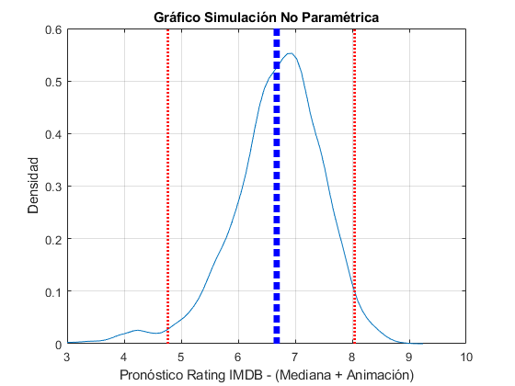

1.2.6 y 1.2.7 simulaciones no paramétrica en errores y asumiendo normalidad:
en los parametros.
% Generando los parametros;
betasigma=Modelo2.CoefficientCovariance;
RBetas = mvnrnd(betahat,betasigma,10000);
% simulaciones:
Salario_Betas=[];
for i=1:10000
MuR_Betas(i)=RBetas(i,1)+MNCR*RBetas(i,2)+Mduration*RBetas(i,3)+MDFL*RBetas(i,4)...
+MNVU*RBetas(i,5)+MNUFR*RBetas(i,6)+MMFL*RBetas(i,7)+RBetas(i,9)+MG2*RBetas(i,24)+RNoP(i,1);
end
% d. calculamos los intervalos de predicción a 95% de confianza:
pw1betas = prctile(MuR_Betas, [2.5 97.5])
figure (16)
ksdensity(MuR_Betas)
grid on
line([pw1betas(1,1) pw1betas(1,1)], ylim*2,'Color','r','LineStyle',':','LineWidth',2)
line([pw1betas(1,2) pw1betas(1,2)], ylim,'Color','r','LineStyle',':','LineWidth',2)
line([MuR MuR],ylim*2,'Color','b','LineStyle',':','LineWidth',5)
ylim([0 0.6])
xlim([3 10])
xlabel('Pronóstico Rating IMDB - (Mediana + Animación)')
ylabel('Densidad')
title('Gráfico Simulación No Paramétrica')
pw1betas =
4.75219606273838 8.07154366819006
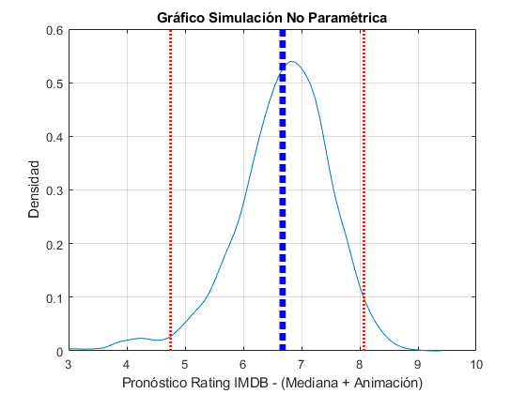

1.2.8 y 1.2.9 simulaciones asumiendo heteroscedasticidad normalidad
en los parametros.
% ya tenemos la estimación por MCO. hagamos la estimacion del cuadrado de
% los errores de estimacion.
Cr.Residuales2=Modelo2.Residuals.Raw.^2;
% estimando la regresion contra los errores al cuadrado;
Modelo3=fitlm(Cr,'Residuales2~num_critic_for_reviews+duration+director_facebook_likes+num_voted_users+num_user_for_reviews+movie_facebook_likes+gross2+genres', 'RobustOpts','on')
% organizando las matrices para la estimación por minimos cuadrados
% generalizados:
Sigma2=diag(Modelo3.Fitted);
SIGMA=inv(Sigma2);
Y=Cr.imdb_score;
unos=ones(length(Y),1);
% para genero es mejor crear una variable categorica en un vector:
GenresD=dummyvar(Cr.genres);
GenresD=GenresD(:,2:17);
X=[unos Cr.num_critic_for_reviews Cr.duration Cr.director_facebook_likes Cr.num_voted_users...
Cr.num_user_for_reviews Cr.movie_facebook_likes GenresD Cr.gross2];
HBetas=inv((X'*SIGMA*X))*X'*SIGMA*Y;
% %10000 simulaciones de los erores
Y_HAT=HBetas'*X';
Error=Y-Y_HAT';
Ss=std(Error);
Ms=mean(Error);
RNormalH=normrnd(0,Ss,[1,10000]);
MuR_H=(RNormalH'+MuR);
% d. calculamos los intervalos de predicción a 95% de confianza:
pw1betasH = prctile(MuR_H, [2.5 97.5])
figure (17)
ksdensity(MuR_H)
grid on
line([pw1betasH(1,1) pw1betasH(1,1)], ylim*2,'Color','r','LineStyle',':','LineWidth',2)
line([pw1betasH(1,2) pw1betasH(1,2)], ylim,'Color','r','LineStyle',':','LineWidth',2)
line([MuR MuR],ylim*2,'Color','b','LineStyle',':','LineWidth',5)
ylim([0 0.6])
xlim([3 10])
xlabel('Pronóstico Salario medio')
ylabel('Densidad')
title('Gráfico Simulación Errores Heteroscedasticos y Normalidad en los Parámetros')
Modelo3 =
Linear regression model (robust fit):
Residuales2 ~ [Linear formula with 9 terms in 8 predictors]
Estimated Coefficients:
Estimate SE tStat pValue
_____________________ ____________________ __________________ ____________________
(Intercept) 0.447793410980345 0.0671066780282703 6.6728591570529 2.9233410646939e-11
num_critic_for_reviews -0.00052220917491384 0.000145092275843944 -3.59915213870868 0.000323871878848025
duration -0.000989313723380269 0.000572810068414819 -1.72712348810151 0.0842375277724868
director_facebook_likes 1.13628431462933e-06 3.90310594736778e-06 0.291123102972808 0.770975167098783
num_voted_users -1.76846708703961e-07 1.33937001113044e-07 -1.32037231858507 0.186800808062324
num_user_for_reviews 0.00011852245195345 4.5387903701555e-05 2.61132245130301 0.00905944846937216
movie_facebook_likes 1.98243957838172e-06 7.57627134742487e-07 2.61664278834937 0.0089197568338836
genres_Adventure 0.0455851438740232 0.0415798381112335 1.09632807496929 0.273013914156628
genres_Animation 0.0232138641080991 0.109909560873244 0.21120877859635 0.832737188670446
genres_Biography -0.0486343841806679 0.0532890427479665 -0.912652614359897 0.361490848409615
genres_Comedy 0.0376114622167683 0.0320863047583344 1.17219675185559 0.241201300717988
genres_Crime -0.0107884329637604 0.0483127614024993 -0.223304001894669 0.823312507633334
genres_Documentary 0.333676214607036 0.12588549223428 2.65063279878229 0.00807185557277955
genres_Drama 0.023956637680622 0.0345599653357159 0.693190442985312 0.488238027811217
genres_Family -0.348014875267112 0.45388248023176 -0.766751065362581 0.443283484273347
genres_Fantasy 0.0553337821151149 0.112287794149091 0.492785369366551 0.622196497940457
genres_Horror 0.0410708733313369 0.0576596940733783 0.712297801633663 0.476329915267174
genres_Musical -0.271593771683904 0.645399370187241 -0.420815055343345 0.673917090531925
genres_Mystery 0.10187547256949 0.145119904196958 0.702008956891426 0.482722274214734
genres_Romance -0.209471652181836 0.641475922938674 -0.326546398222123 0.744031359403894
genres_Sci-Fi 0.0311434353620682 0.262621464149414 0.118586785977058 0.905609834086715
genres_Thriller -0.34965385162004 0.641313409324233 -0.545215251289503 0.585641725392619
genres_Western 0.496468255061135 0.371340336292019 1.33696290583072 0.181325389485605
gross2 -20.7146381643843 43.7360690543771 -0.473628257231572 0.635795838489573
Number of observations: 3379, Error degrees of freedom: 3355
Root Mean Squared Error: 0.641
R-squared: 0.259, Adjusted R-Squared: 0.254
F-statistic vs. constant model: 51, p-value = 1.87e-198
Warning: Matrix is close to singular or badly scaled. Results may be
inaccurate. RCOND = 4.569118e-30.
pw1betasH =
5.03797486511789 8.33665765465
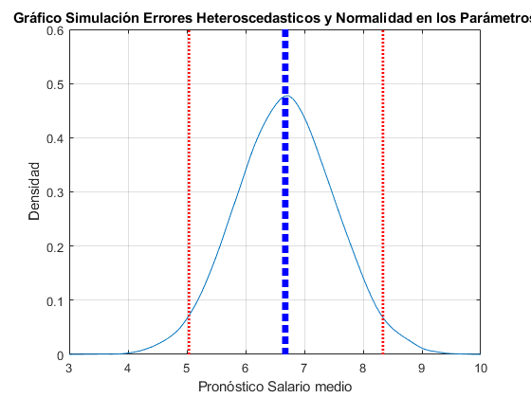
Published with MATLAB® R2021a

